**Bestektekst – tekst voor lastenboek - productomschrijving**

**Grastegel**

Waterdoorlaatbare graskanttegel uit gerecycleerde kunststof



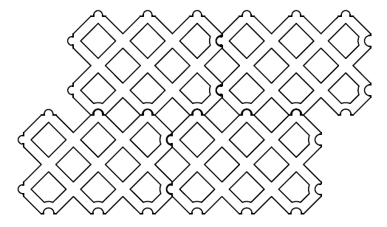

**Beschrijving**

Waterdoorlaatbare graskanttegel voor de milieuvriendelijke en duurzame verharding van bermen, parkeerplaatsen, opritten, bedrijfsterreinen. Ze stabiliseren de bodem en tegelijkertijd zorgt hun open structuur ervoor dat het regenwater rechtstreeks in de bodem kan dringen, om wateroverlast te vermijden.

Ze zijn sterk genoeg om zowel personenwagens als vrachtwagens te dragen. Door hun lichte gewicht zijn ze makkelijk te plaatsen.

De waterdoorlaatbare oppervlakte bedraagt 53% van de totale oppervlakte.

Druktest:

Tegels blijven intact bij 57 kN (5700 kg) / 225 cm² = 250.000 kg / m²

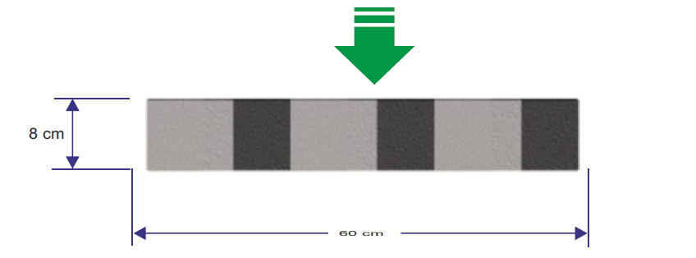

**Afmetingen**

Breedte: 40 cm

Lengte: 60 cm

Dikte: 8 cm

4.17 tegels = 1 m²

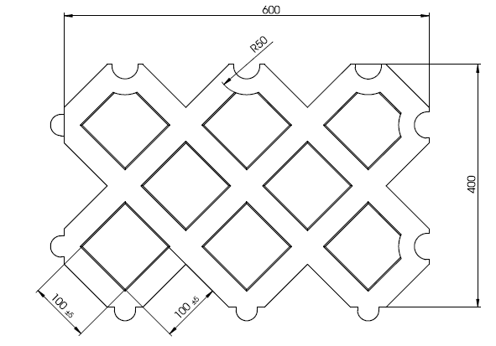

**Gewicht**

+/- 9 kg / stuk

**Materiaal**

De grastegels zijn voor 100% vervaardigd uit gerecycleerde kunststof van hoge kwaliteit (PE en PP) en ze hebben een ruwe afwerking. Ze zijn ongekleurd.

**Eigenschappen**

De grastegels zijn gemaakt uit gerecycleerd plastic en:

* onderhoudsvrij
* weerbestendig
* recycleerbaar
* rotvrij
* duurzaam
* sterk
* hoge breuksterkte ondanks laag gewicht
* eenvoudige plaatsing door verbind-systeem
* snelle waterdrainage
* geschikt voor laadklasse SLW 60 cfr DIN 1072

**Kleuren**

De grastegel is beschikbaar in de kleur grijs.

**Plaatsing**

Bereid de ondergrond voor op de verwachte belasting. Voor licht verkeer (b.v. autoparkeerplaatsen) gebruik je kiezel of een mengeling van verbrokkelde stenen met een dikte van ongeveer 30 à 40 cm. (0/45 korrel). Voor vrachtwagenverkeer voorzie je een dikte van 50 cm.

De grastegels leg je op een vlakke ondergrond van zand of grind met een dikte van ongeveer 2 à 5 cm.

Houd bij de plaatsing rekening met de uitzetting van kunststof. Voorzie een uitzettingsvoeg van 1,0 tot 1,5 cm per vierkante meter in elke richting.

**Transport**

De grastegels worden per 80 st. op een palet getransporteerd.

Het laden en lossen van het palet gebeurt met een vorkheftruck.

**Onderhoud**

De grastegels zijn onderhoudsvrij. De vochtopname bedraagt minder dan 0.29% waardoor bijvoorbeeld olie, vet en verf niet hechten en geen vlekken achterlaten. Reinigen met water en eventueel een gepast reinigingsmiddel volstaat.

**Meetwijze**

Meeteenheid: st